PHỤ LỤC 2: THÔNG TIN VỀ THỊ TRƯỜNG BẢO HIỂM VIỆT NAM
SO VỚI MỘT SỐ QUỐC GIA TRONG KHU VỰC
2.1. Tỷ lệ doanh thu phí bảo hiểm so với GDP (%)
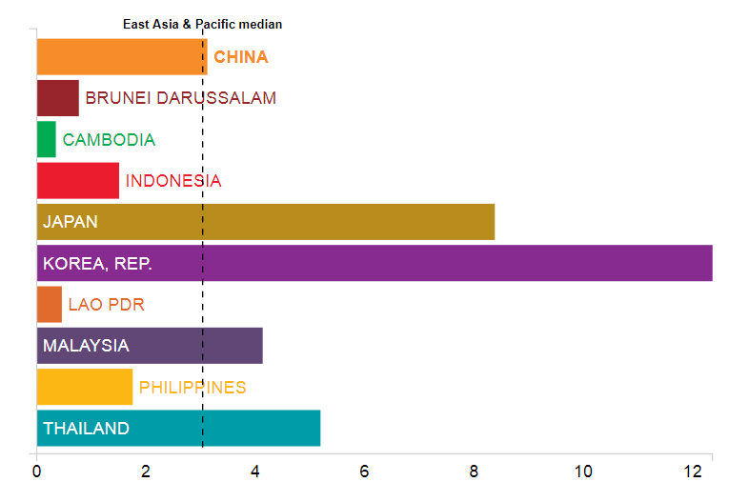
Nguồn: World bank, Năm 2019
2.2. Bảng so sánh một số chỉ tiêu phát triển thị trường bảo hiểm của các nước trong khu vực
Doanh thu phí bảo hiểm (Đơn vị: triệu USD)
Năm | 2010 | 2011 | 2012 | 2013 | 2014 | 2015 | 2016 | 2017 | 2018 | 2019 | 2020
Nhật Bản | 518.775 | 590.342 | 475.139 | 349.905 | 347.080 | 313.822 | 434.737 | 390.096 | 402.773 | 399.088 | 385.035
Hàn Quốc | 120.762 | 137.836 | 163.016 | 169.166 | 187.090 | 183.675 | 185.593 | 189.491 | 192.869 | .. | 198.780
Hồng Kông | 26.903 | 29.268 | 33.191 | 37.856 | 43.121 | 47.901 | 59.301 | 64.310 | 69.089 | .. | ..
Ấn Độ | .. | 71.625 | .. | .. | .. | 70.878 | .. | 100.841 | .. | 107.818 | ..
Indonesia | .. | .. | 16.249 | 15.782 | 14.325 | 14.629 | 17.290 | 19.483 | 18.967 | 19.763 | 18.098
Malaysia | 13.242 | 14.878 | 16.338 | 16.974 | 17.588 | 15.346 | 15.100 | 15.156 | 16.716 | 17.667 | 18.068
Singapore | 20.231 | 23.470 | 24.947 | 27.186 | 30.379 | 30.331 | 33.160 | 36.830 | .. | 44.929 | 51.049
Đài Loan | .. | .. | .. | .. | .. | .. | .. | .. | 207.626 | 204.499 | 114.520

Phí bảo hiểm bình quân đầu người (Đơn vị: USD)
Năm | 2010 | 2011 | 2012 | 2013 | 2014 | 2015 | 2016 | 2017 | 2018 | 2019 | 2020
Nhật Bản | 3.895 | 4.416 | 3.355 | 2.545 | 2.580 | 2.370 | 3.201 | 2.893 | 3.010 | 2.989 | 2.890
Hàn Quốc | 2.289 | 2.612 | 3.089 | 3.181 | 3.503 | 3.418 | 3.437 | 3.483 | 3.506 | 3.532 | 3.631
Hồng Kông | 3.648 | 3.917 | 4.403 | 5.003 | 5.658 | 6.259 | 7.652 | 8.266 | 8.803 | .. | ..
Ấn Độ | .. | 56 | .. | .. | .. | 54 | 62 | 71 | .. | 78 | ..
Indonesia | .. | 60 | 63 | 60 | 55 | 56 | 66 | 73 | 71 | 72 | 65
Malaysia | 433 | 478 | 514 | 520 | 530 | 454 | 441 | 439 | 481 | 508 | 508
Singapore | 2.989 | 3.391 | 3.728 | 4.047 | 4.489 | 4.400 | 4.631 | 5.411 | .. | 5.764 | 6.440
Đài Loan | .. | .. | .. | .. | .. | .. | .. | .. | 5.181 | 4.991 | 4.798

Tỷ lệ doanh thu phí bảo hiểm so với GDP (Đơn vị: %)
Năm | 2010 | 2011 | 2012 | 2013 | 2014 | 2015 | 2016 | 2017 | 2018 | 2019 | 2020
Nhật Bản | 8,3 | 8,7 | 6,7 | 6,3 | 6,8 | 6,7 | 7,6 | 7,3 | 7,7 | 7,2 | 7,1
Hàn Quốc | 9,9 | 10,4 | 12,1 | 11,7 | 12,0 | 11,9 | 11,7 | 11,0 | 10,5 | 11,1 | 11,5
Hồng Kông | 11,3 | 11,2 | 12,0 | 13,1 | 14,1 | 14,8 | 17,6 | 18,0 | 18,2 | .. | ..
Ấn Độ | .. | 3,8 | .. | .. | .. | 3,4 | 3,6 | 3,6 | .. | 3,8 | ..
Indonesia | .. | 1,6 | 1,7 | 1,6 | 1,6 | 1,7 | 1,8 | 1,9 | 1,8 | 1,7 | 1,6
Malaysia | 4,8 | 4,6 | 4,8 | 4,8 | 4,7 | 4,7 | 4,6 | 4,4 | 4,3 | 4,5 | 5,0
Singapore | 6,3 | 6,3 | 6,7 | 7,1 | 7,8 | 7,9 | 8,1 | 8,8 | .. | 8,8 | 10,9
Đài Loan | .. | .. | .. | .. | .. | .. | .. | .. | 20,1 | 19,2 | 17,0

Tỷ lệ doanh thu phí trên số lượng lao động của doanh nghiệp bảo hiểm (Đơn vị: USD)
Năm | 2010 | 2011 | 2012 | 2013 | 2014 | 2015 | 2016 | 2017 | 2018 | 2019 | 2020
Nhật Bản | .. | .. | .. | 129.385 | 130.139 | 144.659 | .. | 1.060.963 | .. | .. | ..
Hàn Quốc | 347.249 | 387.699 | 442.456 | 466.422 | 580.368 | 591.071 | 610.886 | 638.233 | 628.010 | .. | 734.315
Hồng Kông | .. | .. | .. | .. | .. | .. | .. | 617.084 | 632.451 | .. | ..
Ấn Độ | .. | .. | .. | .. | .. | .. | .. | 32.479 | .. | 246.628 | ..
Indonesia | .. | .. | 23.320 | .. | .. | .. | .. | .. | .. | .. | 2.601.013
Malaysia | 482.196 | 492.814 | 567.984 | 651.774 | 650.745 | 461.454 | 465.847 | 435.343 | 475.776 | 492.833 | 505.221
Đài Loan | .. | .. | .. | .. | .. | .. | .. | .. | 183.841 | 198.719 | 187.023

Tỷ lệ phí bảo hiểm giữ lại (Đơn vị: %)
Năm | 2010 | 2011 | 2012 | 2013 | 2014 | 2015 | 2016 | 2017 | 2018 | 2019 | 2020
Nhật Bản | 94,1 | 93,3 | 94,1 | 94,9 | 94,3 | 94,6 | 89,5 | 89,8 | 88,8 | 85,1 | 85,5
Hàn Quốc | 93,8 | 94,6 | 95,0 | 94,7 | 94,7 | 94,7 | 94,7 | 94,3 | 94,0 | .. | 93,5
Hồng Kông | 89,0 | 86,0 | 87,6 | 87,0 | 87,7 | 88,3 | 90,4 | 90,4 | 90,7 | .. | ..
Ấn Độ | .. | 95,5 | .. | .. | .. | 95,2 | .. | 91,8 | .. | 91,0 | ..
Indonesia | .. | .. | 86,2 | 85,5 | 83,8 | 84,8 | 86,0 | 87,3 | 86,8 | 85,6 | 85,0
Malaysia | 87,1 | 86,5 | 86,9 | 87,8 | 87,8 | 87,9 | 88,3 | 88,6 | 89,2 | 89,9 | 89,4
Singapore | 87,3 | 86,9 | 85,5 | 85,9 | 86,8 | 79,2 | 77,6 | 77,0 | .. | 74,2 | 85,8
Đài Loan | .. | .. | .. | .. | .. | .. | .. | .. | 98,9 | 98,8 | 98,2

Nguồn: OECD, Năm 2019

